**Сценарий летнего развлечения по безопасности дорожного движения «Безопасное колесо»**

**Цель:** формирование у детей дошкольного возраста основ безопасного поведения на дороге посредством организованной игровой деятельности.

**Задачи: Образовательные:**

1) закрепить понятия: дорожный знак, светофор, пешеходный переход, виды дорожных знаков;

2) обобщить знания детей о правилах дорожного движения;

3) актуализировать представления о дорожных знаках и помощниках на дороге;

**Развивающие:**

1) развивать физические качества дошкольников: быстрота, ловкость, координация движений, равновесие.

2) содействовать развитию психических процессов: внимания, памяти, мышления, воображения

3) развивать интерес к изучению правил дорожного движения;

**Воспитательные:**

1) воспитывать культуру безопасного поведения на улицах города;

**Материалы и оборудование:** музыкальный центр, подборка музыкальных композиций для детей, микрофон — 1 шт., флажки (для украшения спортивной площадки), маршрутные листы с указанием последовательности движения по станциям на каждую команду, обручи детские, красный флажок — 1 шт., зеленый флажок — 1 шт., жетоны (красного, желтого и зеленого цвета) по количеству участвующих команд, игровое поле для дорожной викторины, магнитный мольберт — 2 шт., мешочек для мячиков с номерами вопросов, мячи малого диаметра с номерами вопросов — 10 шт., набор дорожных знаков для демонстрации (*пешеходный переход, подземный переход, осторожно дети, кирпич, движение пешеходов запрещено, велосипедная дорожка, автобусная остановка*), плакат для д/и «Чья машина?» - 1 шт., два плаката с изображением дорожных знаков для д/и «Найди четвертый лишний», мяч детский — 1 шт., пазлы для детей (транспорт — 4 шт., дорожные знаки — 4 шт.), гимнастические палки, кольца от игры «Кольцеброс», кубики пластмассовые, мешочки для метания, скакалка (для игры «Необычный транспорт»)

**Методы и приемы:** словесные (объяснение, чтение стихотворений, пояснение); наглядные (иллюстративный материал к дидактическим играм, показ); практические (игра, конструирование, творческие задания); дидактическая игра, подвижная игра

**Участники:** дети средней, старшей, подготовительной группы.

**Форма проведения:** игра по станциям.

**Интеграция образовательных областей:** «Социально-коммуникативное развитие», «Физическое развитие», «Познавательное развитие», «Художественно-эстетическое развитие».

**Ход проведения развлечения:**

*Команды, участвующие в развлечении, выходят на украшенную спортивную площадку под веселую музыку. Все команды выстраиваются по периметру площадки, дружно хлопают в ладоши.*

**Ведущий:** Внимание! Внимание!

Начинам нашу игру-соревнование!

Будем с вами мы играть,

Правила дорожные вместе изучать!

**Ведущий:** Ребята, а вы любите играть? А в какие игры вы любите играть летом? (*Предполагаемые ответы участников*)

**Ведущий:** Сегодня мы предлагаем вам совершить увлекательное путешествие по правилам дорожного движения. Наше путешествие будет проходить по трем станциям, на каждой из которых вам нужно будет показать все свои способности и умения, смекалку и творчество. За правильно выполненное задание команды будут получать цветные жетоны. Каждой команде нужно собрать все жетоны и вернуться на нашу спортивную площадку.

**Ведущий:** В нашей игре сегодня принимают участие три команды, давайте с ними познакомимся (*Каждая команда проговаривает название и девиз*)

**Ведущий:** А теперь пришла пора

Зарядку сделать детвора.

В центр площадки выходите,

Упражнения повторите!

Все команды приглашаются на музыкальную разминку (*Все участники выходят в центр спортивной площадки и становятся в шахматном порядке. Дети выполняют ритмичные движения под музыку. После окончания зарядки команды возвращаются на свои места*).

**Ведущий:** Капитаны команд приглашаются в центр спортивной площадки для получения маршрутных листов, согласно которым команды будут перемещаться по игровым станциям (*Капитаны подходят к ведущему, который вручает им маршрутные листы. Капитаны возвращаются к своим командам*)

**Ведущий:** Всем желаем удачи! Ждем вас на спортивной площадке после прохождения всех станций. (*Команды расходятся по станциям согласно маршрутным листам*).

**1. Станция «Внимательный водитель»** (*располагается на спортивной площадке*)

**Инспектор ДПС:** Правил дорожных на свете не мало,

Все бы их выучить нам не мешало.

Но основные из правил движения -

Знать как таблицу должны умножения:

На мостовой не играть, не кататься,

Если ты хочешь здоровым остаться!

**Инспектор ДПС:** Ребята, а вы знаете правила дорожного движения? (*Да, знаем*). А всегда ли вы их соблюдаете? (*Да*) Сейчас мы это и проверим!

Будем с вами мы играть,

Правила дорожные вместе закреплять!

**1. Игра «Будь внимательным»**

**Описание игры:** Участники игры встают врассыпную по спортивной площадке. Инспектор ДПС «дает» сигналы, услышав которые участники должны выполнять определенные движения:

* Сигнал «Светофор!» - дети стоят на месте;
* Сигнал «Переход!» - дети шагают на месте;
* Сигнал «Автомобиль!» - дети бегают врассыпную по площадке.

**2. Игра «Веселый травмайчик»**

Мы – весёлые трамвайчики,

Мы не прыгаем, как зайчики,

Мы по рельсам ездим дружно.

Эй, садись к нам, кому нужно!

**Описание игры:** Участники игры делятся на две команды. Одна команда  -  трамвайчики. Водитель трамвая держит в руках обруч.  Вторая команда  -  пассажиры, они занимают свои места на остановке.  Каждый трамвай может перевезти только одного пассажира, который занимает своё место в обруче. Конечная остановка на противоположной стороне площадки.

**3. Игра «Гараж»**

**Описание игры:** Участники игры, изображая автомобили, под музыку перемещаются по площадке. В это время водящий раскладывает обручи по всей площадке. Как только музыка останавливается, играющим необходимо занять место в гараже (обруче).

**4. Игра «Бегущий светофор»**

**Описание игры:** Участники игры встают в 1 колонну за ведущим. Ведущий находится слева от детей. Колонна движется с различными заданиями для рук, ног. Воспитатель показывает красную карточку, дети останавливаются, воспитатель показывает зелёную карточку – дети продолжают движение.

**Инспектор ДПС:** Молодцы! Со всеми заданиями справились! Вы показали себя дружными ребятами и внимательными участниками дорожного движения!

**Инспектор ДПС:** За внимательность, ребята,

Ждет заслуженно награда:

Зеленый мой жетон для вас,

До свидания! В добрый час!

(*Инспектор ДПС вручает команде жетон зеленого цвета, команда отправляется к следующей станции согласно маршрутному листу*).

**2.** **Станция «Помощники на дороге»** (*располагается на асфальтовой площадке у входа в детский сад*)

**Светофорик:** Добро пожаловать, друзья!

Рад приветствовать вас я!

Я — веселый светофор,

Всем известный с давних пор.

За порядком я слежу

И на пользу всем служу!

**Светофорик:** А хотите поиграть? (*Да*)

А загадки отгадать? (*Да*)

Что ж, тогда мы приступаем,

Дорожную викторину мы начинаем!

**Светофорик:** Перед вами игровое поле. Под каждым кругом прячется задание или загадка, которое вам нужно выполнить или отгадать. А чтобы было интересней, будем с вами вытягивать мячики с номерами заданий. Вы готовы? Тогда начинаем! (*Участники по-очереди вытягивают из мешочка мячики с номерами, а Светофорик зачитывает задание*).

**Задания для участников:**

**Задание 1.** Отгадайте загадку:

*Для детей средней и старшей группы*

Полосатая лошадка,

Ее зеброю зовут,

Но не та, что в зоопарке, -

По ней люди все идут. (*Переход*)

*Для детей подготовительной группы*

На дорожном знаке том

Человек идет пешком.

Полосатые дорожки

Постелили нам под ножки,

Чтобы мы забот не знали

И по ним вперед шагали. (*Пешеходный переход*)

После правильного ответа участники выбирают из предложенных дорожный знак, который они отгадали.

**Задание 2.** Отгадайте загадку:

*Для детей средней и старшей группы*

Знает каждый пешеход

Про подземный этот ход.

Город он не украшает,

Но машинам не мешает. (*Знак «Подземный переход»*)

*Для детей подготовительной группы*

В дождь и в ясную погоду

Здесь не ходят пешеходы.

Говорит им знак одно:

«Вам ходить … (*запрещено*)!» (*Движение пешеходов запрещено*)

После правильного ответа участники выбирают из предложенных дорожный знак, который они отгадали.

**Задание 3.** Дидактическая игра «Это я, это я, это все мои друзья!»

Правила игры: ведущий зачитывает вопросы и, если участники согласны с утверждением, то дружно говорят фразу *«Это я, это я, это все мои друзья!»*, а если не согласны — то молчат.

1) Кто из вас идет вперед только там, где переход?

2) Кто летит вперед так скоро, что не видит светофора?

3) Знает кто, что красный свет это значит — хода нет?

4) Кто из вас готов идти, как зеленый свет зажгли?

5) Кто вблизи проезжей части весело гоняет мячик?

6) Кто машины пропускает, дорожные правила все соблюдает?

**Задание 4.** Отгадайте загадку:

*Для детей средней и старшей группы*

Вдоль дороги друг стоит,

Что нам делать говорит.

Вместо слов зимой и летом

Светит нам он разным светом. (*Светофор*)

*Для детей подготовительной группы*

Зорко смотрит постовой

За широкой мостовой.

Как посмотрит глазом красным -

Остановятся все сразу. (*Светофор*)

**Задание 5.** Дидактические игры «Найди четвертый лишний», «Чья машина?»

1) Дидактическая игра «Чья машина?» (*для детей средней группы*)

Правила игры: команде участников необходимо определить, на каком транспорте перемещается представитель той или иной профессии, и соединить их линией.

2) Дидактическая игра «Найди четвертый лишний» (*для детей старшей и подготовительной группы*)

Правила игры: На каждом плакате участникам игры необходимо найти «лишний» знак и объяснить свой ответ.

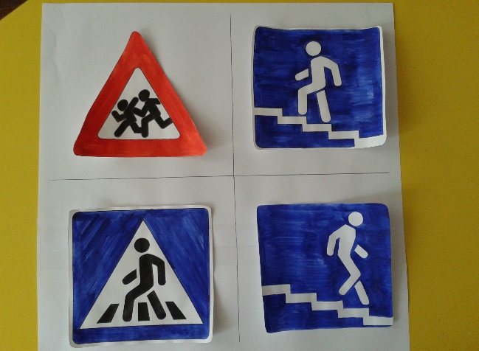 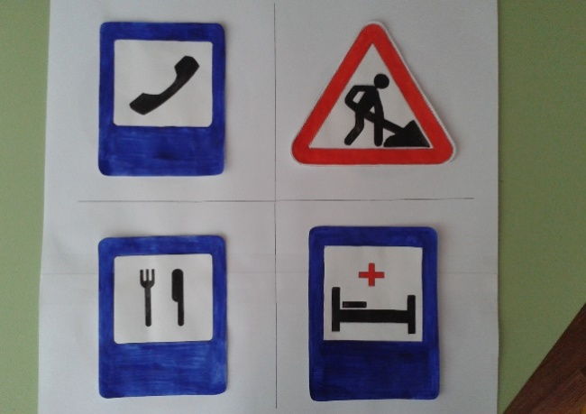

**Задание 6.** Отгадайте загадку:

*Для детей средней группы*

Эй, водитель, осторожно,

Ехать быстро невозможно,

Знают люди все на свете,

В этом месте ходят …. (*дети*) (*Знак «Осторожно дети»*)

*Для детей старшей группы*

Знак водителей стращает,

Въезд машинам запрещает!

Не пытайтесь сгоряча

Ехать мимо … (*Кирпича*)

*Для детей подготовительной группы*

На машинах здесь, друзья,

Ехать никому нельзя.

Можно ехать, знайте дети,

Только на … (*Велосипеде*) (*Знак «Велосипедная дорожка»*)

После правильного ответа участники выбирают из предложенных дорожный знак, который они отгадали.

**Задание 7.** Дидактическая игра «Сказочный транспорт»

Правила игры: ведущий зачитывает вопросы-загадки про транспорт в различных сказках, знакомых детям, а участники отгадывают и называют «сказочное» средство передвижения.

* Летательный аппарат Карлсона? (*Пропеллер*)
* Любимый вид транспорта Кота Леопольда? (*Велосипед*)
* Личный транспорт Бабы-Яги? (*Ступа*)
* Во что превратила добрая Фея тыкву для Золушки? (*Карета*)
* На чем ехал Емеля к царю во дворец? (*Печка*)
* На чем летал Винни-Пух, когда пел песенку:

Я тучка, тучка, тучка,

Я вовсе не медведь.

Ах, как приятно тучке

По небу лететь! (*Воздушный шарик*)

**Задание 8.** Дидактическая игра «Игра в мяч»

Правила игры:Ведущий с мячом встает в центр круга и бросает ребенку мяч, одновременно задавая вопрос. Тот отвечает и бросает мяч обратно.

* По дороге кто идет? (*Пешеход*)
* Кто машину ведет? (*Водитель*)
* Сколько «глаз» у светофора? (*Три*)
* Если красный «глаз» горит, то о чем он говорит? (*Стой*)
* Если желтый «глаз» горит, то о чем он говорит? (*Подожди*)
* Если зеленый «глаз» горит, то о чем он говорит? (*Можете идти*)
* Идут наши ножки по пешеходной… (*Дорожке*)
* Где мы автобус ждем? (*На остановке*)
* Где играем в прятки? (*Во дворе, на детской площадке*)

**Задание 9.** Отгадайте загадку:

Наш автобус ехал-ехал,

И к площадочке подъехал.

А на ней народ скучает,

Молча транспорт ожидает. (*Автобусная остановка*)

После правильного ответа участники выбирают из предложенных дорожный знак, который они отгадали.

**Задание 10.** Дидактическая игра «Собери пазлы»

Правила игры: участники игры делятся на 2 или 4 команды (в зависимости от количества участников) и собирают пазлы: **дети подготовительной группы — дорожные знаки, дети старшей и средней группы — транспорт**. После выполнения задания участники называют знак или транспорт, который у них получился.

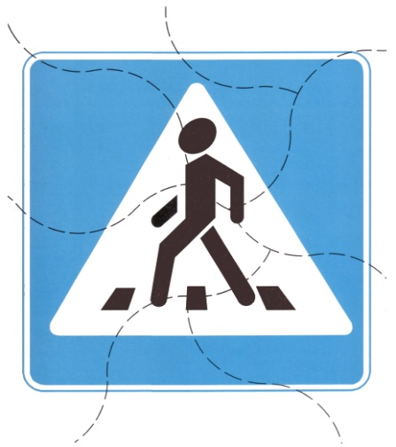 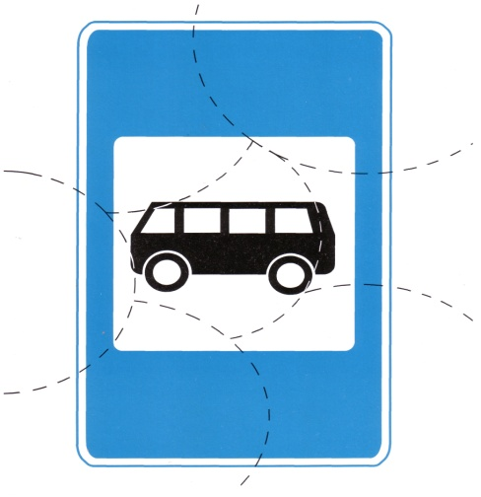 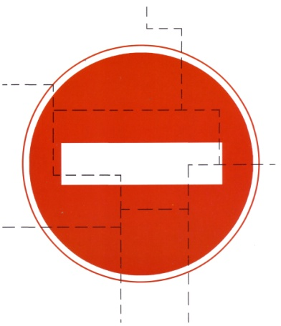

**Светофорик:** Все загадки отгадали,

В игры дружно поиграли.

Вы – ребята просто класс,

Красный мой жетон для вас!

(*Светофорик вручает команде красный жетон, команда отправляется на следующую станцию согласно маршрутного листа*).

3. **Станция «Дорожное творчество»** (*располагается на прогулочном участке группы «Чебурашка»*)

**Незнайка:** Я Незнайка — коротышка,

Очень ловкий я мальчишка.

Люблю бегать и играть,

Рисовать, озорничать.

**Незнайка:** Нам уже играть пора,

Собирайся детвора.

В две колонны разделитесь,

Друг за другом становитесь!

**1. Игра «Необычный транспорт»**

**Описание игры:** участники делятся на две команды. Каждой команде из предложенного материала (*гимнастические палки, кольца от «Кольцеброса», кубики, скакалки, мешочки для метания*) необходимо придумать и сконструировать транспортное средство за определенное количество времени, придумать название получившемуся транспорту.

**2. Игра «Составь дорожный знак»**

**Описание игры:** участники делятся на две или четыре команды (в зависимости от количества человек). Каждой мини-команде из отдельных элементов нужно составить дорожный знак и приклеить его на основу. Задание выполняется на скорость и правильность. Как только участники команды справились с заданием, им нужно назвать получившийся дорожный знак (*например, знак «Осторожно дети», знак «Пешеходный переход», знак «Подземный переход», знак «Движение пешеходов запрещено», знак «Пешеходная дорожка», знак «Въезд запрещен» и др.*)

**3. Игра «Нарисуй по точкам»**

**Описание игры:** участники игры делятся на две команды. Каждой команде нужно завершить рисунок по точкам. Игра проводится в форме эстафеты. Участники добегают до мольберта, на котором размещается рисунок, и выполняют только одно действие (*например, рисуют круг, проводят линию и др.*). Побеждает та команда, которая быстрее справится с заданием.

**Незнайка:** Потрудились вы не зря,

С вами весело друзья!

Желтый вам жетон вручаю,

Снова в гости ожидаю!

(Незнайка *вручает команде желтый жетон, команда отправляется на следующую станцию согласно маршрутного листа*).

*После завершения путешествия по станциям все участвующие команды вместе с героями возвращаются на спортивную площадку, где их встречает ведущий.*

**Ведущий:** Всех участников мы рады видеть на спортивной площадке. Вот и подошло к концу ваше путешествие. Оно вам понравилось?

**Ведущий:** Покажите, пожалуйста, все ли жетоны вы собрали и что у вас получилось? (*Светофор*)

**Ведущий:** Вы молодцы! А теперь приступаем к награждению команд! (*Каждая команда получает диплом об участии в развлечении*)

**Ведущий:** А теперь приглашаем всех на веселую массовку! (*Все участники выходят в центр площадки и танцуют*).